ИЗВЕЩЕНИЕ о наличии оснований для признания жилых домов пустующими, а также
СВЕДЕНИЯ о поиске правообладателей жилых домов, в соответствии с Указом Президента Республики Беларусь от 24 марта 2021 г. № 116 «Об отчуждении жилых домов в сельской местности и совершенствовании работы с пустующими домами»
Местонахождение жилого дома | Лица, которым предположительно жилой дом принадлежит, иные лица, имеющие право владения и пользования этим домом | Срок не проживания в жилом доме собственника, иных лиц, имеющих право владения и пользования этим домом | Сведения о внесении платы за жилищно-коммунальные услуги, возмещении расходов на электроэнергию, выполнении требований законодательства об обязательном страховании строений | Размер жилого дома/  его площадь | Дата ввода в эксплуатацию жилого дома | Материал стен | Этажность/  подземная этажность | Составные части и принадлежности жилого дома, а также степень их износа | Сведения о нахождении жилого дома в аварийном состоянии или угрозе его обвала | Сведения о земельном участке (площадь, вид права, ограничения (обременениях) прав на земельный участок)
Глубокский район, Подсвильский с/с,  д. Вороново, ул. Центральная, д. 58  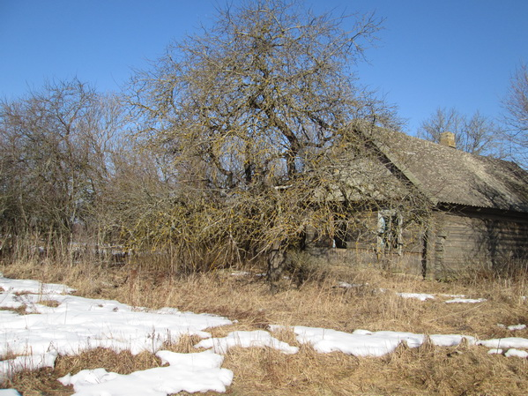 | Кожемяко Клавдия Ивановна (умерла) | более 44 лет | Не производится | 6,0*9,0/  54 кв.м | – | дерево | одноэтажный/нет | Одноэтажный деревянный жилой дом, стены бревенчатые, обшитые частично доской, оконные блоки частично отсутствуют. Кровля шиферная, частично повреждена. Хозяйственных построек нет. | – | –
Глубокский район, Подсвильский с/с,  д. Вороново, ул. Центральная, д. 60  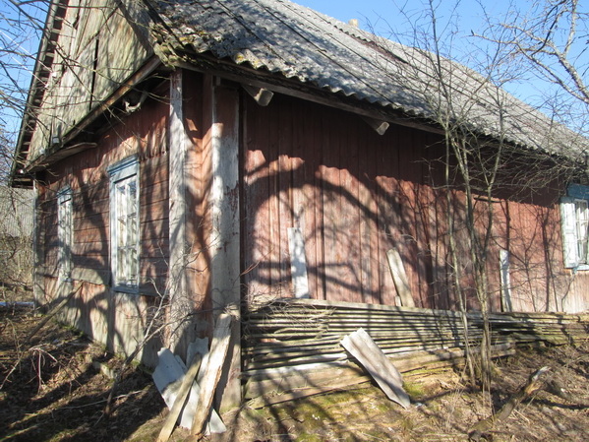 | Краснодубский Ростислав Иванович (умер) | более 20 лет | Не производится | 9.21*6,68/  62 кв.м | 1949 | дерево | одноэтажный/нет | Одноэтажный деревянный жилой дом с холодной пристройкой, стены бревенчатые, обшитые доской, оконные блоки деревянные. Кровля шиферная. Хозяйственные постройки – два сарая. | – | –
Глубокский район, Подсвильский с/с,  д. Огурни, ул. Центральная, д. 34  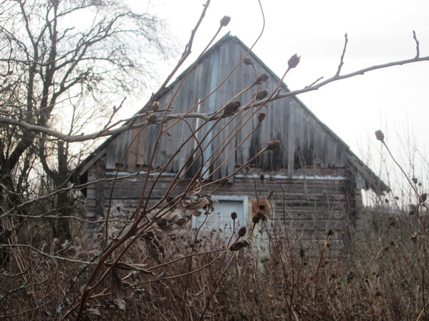 | Новик Тамара Иосифовна (умерла)  Огурень Петр  Иосифович (проживает в  г. Глубокое) | более 40 лет | Не производится | 12.00*6,08/  73 кв.м. | 1947 | дерево | одноэтажный/нет | Одноэтажный деревянный жилой дом. Стены бревенчатые, поврежденные атмосферным воздействием. Кровля шиферная – частично повреждена. Оконные блоки отсутствуют.  Веранда разрушена. | – | –
Глубокский район, Подсвильский с/с,  д. Свило–2, ул. Центральная, д. 35  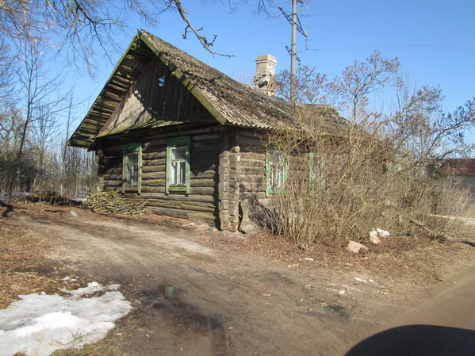 | Хромой Алексей Иванович (умер) | более 15 лет |  | 5.85*5.88/  34 кв.м | 1918 | дерево | одноэтажный/нет | Одноэтажный деревянный жилой дом. Стены бревенчатые, имеются следы атмосферного воздействия. Кровля шиферная – частично повреждена. Оконные блоки деревянные, частично отсутствует остекление. Хозяйственные постройки – сарай (полуразрушен). | – | –
Глубокский район, Подсвильский с/с,  д. Свило–2, ул. Центральная, д. 42  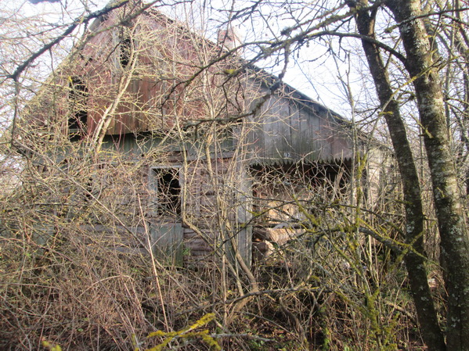 | Мойсеёнок Михаил Александрович  (умер) | более 18 лет | Не производится | 6,0*5,0/  30 кв.м. | – | дерево | одноэтажный/нет | Одноэтажный деревянный жилой дом. Стены бревенчатые, обшитые доской, имеют трещины и покрыты гнилью, одна стена частично отсутствует. Фундамент бутовый имеет трещины. Оконные, дверные блоки отсутствуют. Кровля – шиферная, листы частично отсутствуют, оставшиеся - плохо закреплены. Веранда разрушена.  Хозяйственные постройки отсутствуют. | – | –
Глубокский район, Подсвильский с/с,  д. Свило–2, ул. Центральная, д. 53  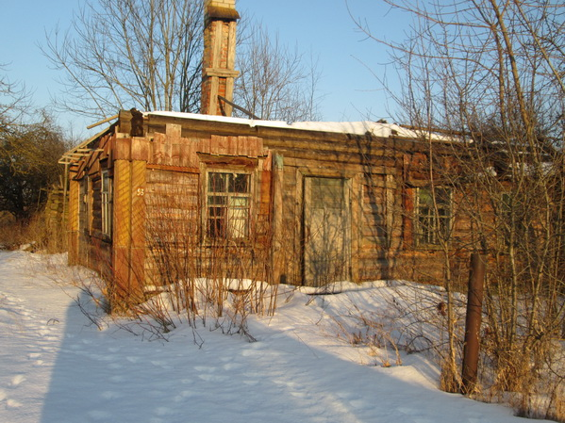 | Ковалевский Валерий Фомич (проживает в  г.п. Подсвилье)  Ковалевский Даниил Фомич (проживает в  г.п. Подсвилье) | более 15 лет | Не производится | 6,5*9 м/  58.5 кв.м | – | дерево | одноэтажный/нет | Одноэтажный деревянный жилой дом. Стены бревенчатые, обшитые доской. Оконные, дверные блоки деревянные. Кровля –отсутствует. Хозяйственные постройки – сарай (полуразрушен). | – | –

Правообладателям, при намерении использовать жилой дом для проживания, необходимо в течение двух месяцев со дня опубликования настоящего извещения, представить в Подсвильский сельский исполнительный комитет уведомление о намерении использовать жилой дом для проживания по установленной законодательством форме, а также принять меры по приведению жилого дома и земельного участка, на котором он расположен, в состояние, пригодное для использования их по назначению (целевому назначению), в том числе путем осуществления реконструкции либо капитального ремонта жилого дома. Уведомление подать лично (представителем) или направить заказным почтовым отправлением или нарочно (курьером) по адресу: Подсвильский сельский исполнительный комитет (211797, г. п. Подсвилье, ул. Советская, 31 Глубокский район, Витебская область), либо по электронной почте на адрес podsvilski_isp@vitebsk.by. К уведомлению необходимо приложить копию документа, удостоверяющего личность лица, которое представляет уведомление, а при его представлении представителем этого лица – дополнительно копии документа, удостоверяющего личность представителя, и документа, подтверждающего его полномочия (доверенность), а также копию документа, подтверждающего принадлежность жилого дома на праве собственности либо ином законном основании, а наследниками, принявшими наследство, но не оформившими права на жилой дом, – копии документов, подтверждающих принятие наследства, в том числе в случае, если наследство принято фактически. Непредставление уведомления, а также непринятие мер по приведению жилого дома и земельного участка, на котором он расположен, в состояние, пригодное для использования является отказом от права собственности на жилой дом.
Контактный телефон председателя Подсвильского сельского исполнительного комитета 8 0 2156 30753.

Начальник отдела архитектуры и строительства,
жилищно-коммунального хозяйства
Глубокского райисполкома А.Г.Латышёнок

